07:00 – 08:00 Uhr D1 und H1 Analyse, evtl. **M3Tang**

Ein Bild, das Glocke, Kirchenglocke, Messing, Gold enthält.
^ neuer H1 erwartet?  
  
**H1Tang** trifft M3L?  
  
**H1BarKont** und H1Tang; **M3Tang**; M3L

**H1L**

Entries suchen und **H1** - Orders setzen  
evtl. alte löschen?

**M3L**

SL nachziehen  
tH-hT => **TBvEZ** setzen

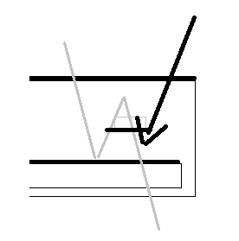

Ltz M3-3er => **H1 Break** suchen  
Nach H1 kpt => **H1Kont**

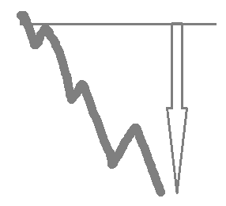  
  
Seit M1S oder TradeFIll < 50 pkte ?